### Błyszczące świeczniki

### co będzie potrzebne:

• proste szklane słoiki lub szklanki różnej wielkości, przezroczyste i matowe

• sypki brokat o różnej strukturze w kolorze turkusowym i srebrnym

• nożyczki

• przezroczysta taśma dwustronna z paskiem ochronnym

• biała, ekologiczna taśma dwustronna

Każdy z nas może zrobić świecznik. Poniżej sposób jak prosto można wykonać samemu  błyszczący świecznik.

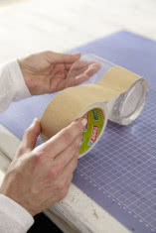

1. Przyklej **taśmę dwustronną** w wybranym miejscu na słoiku. My nakleiliśmy białą, **dwustronną taśmę** na dole słoika, na całym obwodzie.

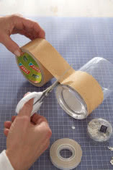

1. Zwróć uwagę na to, aby pod taśmą nie tworzyły się pęcherzyki powietrza. Przytnij taśmę w linii prostej, tak aby oba końce były dobrze dopasowane.

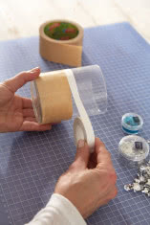

1. Przyklej wąski pasek przezroczystej, **dwustronnej taśmy samoprzylepnej** bezpośrednio nad obszarem zaklejonym wcześniej taśmą.

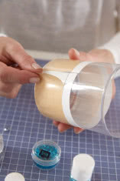

1. Usuń pasek ochronny z taśmy umieszczonej niżej.

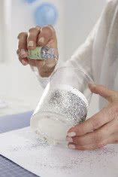

1. Posyp taśmę sypkim brokatem, rozprowadź ostrożnie brokat palcem i delikatnie dociśnij. Strząśnij nadmiar brokatu. Najlepiej robić to nad kartką lub podkładką, aby potem strząśnięty brokat można było z powrotem wsypać do pojemnika.

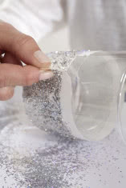

1. Usuń pasek ochronny z taśmy powyżej.

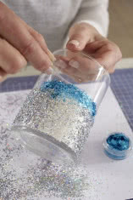

1. Posyp taśmę turkusowym brokatem. Rozprowadź ostrożnie brokat palcem, delikatnie dociśnij i strząśnij nadmiar.



8. W podobny sposób możesz zrobić **błyszczące** świeczniki o różnych kształtach i wzorach.